Sehr geehrte Fahrgäste

Ab Montag, den 10.11.2025, ab Betriebsbeginn können aufgrund von Straßenbauarbeiten (Deckensanierung in der Beethovenstraße) folgenden Haltestellen für voraussichtlich eine Woche nicht bedient werden:
- Obergeich, Schule (beidseitig)
- Obergeich, Herrengarten (beidseitig)
- Obergeich, Kapelle (beidseitig)

Bitte nutzen Sie in diesem Zeitraum ersatzweise die Haltestelle „Geich, Ort“ in der Echtzer Straße.


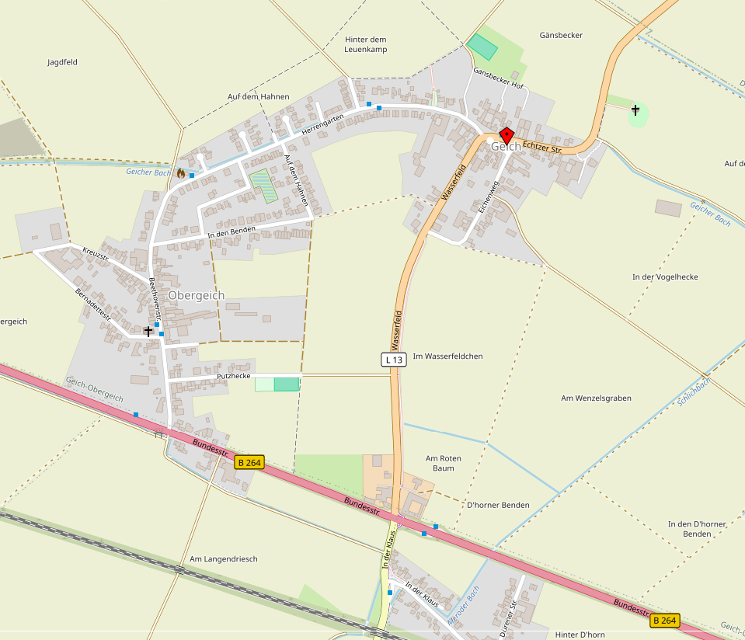
Haltestelle Geich Ort

